государственное автономное профессиональное образовательное учреждение «Международный центр компетенций –

Казанский техникум информационных технологий и связи»

Специальность: 09.02.07 «Информационные системы и программирование: Программист»

(код, расшифровка)

ОТЧЕТ

ПО ПРОИЗВОДСТВЕННОЙ ПРАКТИКЕ

ПМ11. ПП11.01 «Разработка, администрирование и защита баз данных»

(наименование профессионального модуля)

студентки группы 320 ИСиП:П

Давлеткировой Залины Радиковны

(фамилия, имя, отчество)

АНО «Школа 21»

(наименование базового предприятия, структурного подразделения)

Начало практики: 08.12.2020 г. __________________________________

(Ф.И.О. подпись руководителя практики от производства)

_______________________Аркадьева О.Н.

(Ф.И.О. подпись руководителя практики от техникума)

Окончание практики: 21.12.2020 г. __________________________________

(Ф.И.О. подпись руководителя практики от производства)

_______________________Аркадьева О.Н.

(Ф.И.О. подпись руководителя практики от техникума)

М.П.

Казань, 2020

СОДЕРЖАНИЕ

СОДЕРЖАНИЕ ДНЕВНИКА 4

ИНДИВИДУАЛЬНОЕ ЗАДАНИЕ 5

1 РАЗРАБОТКА СИСТЕМНОГО ПРОЕКТА 6

1.1 Обоснование выбора СУБД 6

2 ОПИСАНИЕ ТЕХНОЛОГИЧЕСКОГО ПРОЦЕССА 9

2.1 Анализ предметной области 9

2.3 Импорт данных 13

ЗАКЛЮЧЕНИЕ 19

ХАРАКТЕРИСТИКА-ОТЗЫВ

АТТЕСТАЦИОННЫЙ ЛИСТ

государственное автономное профессиональное образовательное учреждение «Международный центр компетенций –

Казанский техникум информационных технологий и связи»

Специальность: 09.02.07 «Информационные системы и программирование: Программист»

(код, расшифровка)

ДНЕВНИК

ПО ПРОИЗВОДСТВЕННОЙ ПРАКТИКЕ

ПМ11. ПП11.01 «Разработка, администрирование и защита баз данных»

(наименование профессионального модуля)

студентки группы 320 ИСиП:П

Давлеткировой Залины Радиковны

(фамилия, имя, отчество)

АНО «Школа 21»

(наименование базового предприятия, структурного подразделения)

Начало практики: 08.12.2020 г. __________________________________

(Ф.И.О. подпись руководителя практики от производства)

_______________________Аркадьева О.Н.

(Ф.И.О. подпись руководителя практики от техникума)

Окончание практики: 21.12.2020 г. __________________________________

(Ф.И.О. подпись руководителя практики от производства)

_______________________Аркадьева О.Н.

(Ф.И.О. подпись руководителя практики от техникума)

М.П.

Казань, 2020г.

# СОДЕРЖАНИЕ ДНЕВНИКА

|  |  |  |  |
| --- | --- | --- | --- |
| Дата | Рабочее место  структурного подразделения | Краткое содержание  выполненных работ | Отметка  Руководителей практики от предприятия и техникума (подпись) |
| 08.12.2020 г. | АНО «Школа 21» | Инструктаж по технике безопасности и охране труда. Распорядок дня предприятия. |  |
| 09.12.2020 г. | АНО «Школа 21» | Установка SQL Server на ПО. |  |
| 10.12.2020 г. | АНО «Школа 21» | Установка SQL Server на ПО. |  |
| 11.12.2020 г. | АНО «Школа 21» | Знакомство с технологиями SQL Server и их возможностями. |  |
| 12.12.2020 г. | ГАПОУ «МЦК -КТИТС» | Консультация. |  |
| 14.12.2020 г. | АНО «Школа 21» | Подробный анализ предметной области. |  |
| 15.12.2020 г. | АНО «Школа 21» | Подробный анализ предметной области. |  |
| 16.12.2020 г. | АНО «Школа 21» | Создание ER-диаграммы для предметной области и проектирование базы данных по ER- диаграмме. |  |
| 17.12.2020 г. | АНО «Школа 21» | Проектирование базы данных по ER- диаграмме. |  |
| 18.12.2020 г. | АНО «Школа 21» | Создание схемы базы данных. Импортирование данных из Excel в SQL Server. |  |
| 19.12.2020 г. | ГАПОУ «МЦК -КТИТС» | Консультация. |  |
| 21.12.2020 г. | ГАПОУ «МЦК -КТИТС» | Сдача и защита отчета. |  |

М.П.

# ИНДИВИДУАЛЬНОЕ ЗАДАНИЕ

«Фирма по продаже запчастей»

Описание предметной области Вы работаете в фирме, занимающейся продажей запасных частей для автомобилей. Вашей задачей является отслеживание финансовой стороны работы компании. Основная часть деятельности, находящейся в Вашем ведении, связана с работой с поставщиками. Фирма имеет определенный набор поставщиков, по каждому из которых известны название, адрес и телефон. У этих поставщиков Вы приобретаете детали. Каждая деталь наряду с названием характеризуется артикулом и ценой (считаем цену постоянной). Некоторые из поставщиков могут поставлять одинаковые детали (один и тот же артикул). Каждый факт покупки запчастей у поставщика фиксируется, причем обязательными для запоминания являются дата покупки и количество приобретенных деталей. Выяснилось, что цена детали может меняться от поставки к поставке. Поставщики заранее ставят Вас в известность о дате изменения цены и о его новом значении.

# 1 РАЗРАБОТКА СИСТЕМНОГО ПРОЕКТА

## 1.1 Обоснование выбора СУБД

Система управления базами данных (СУБД) – это комплекс программно-языковых средств, позволяющих создать базы данных и управлять данными.

SQL — [декларативный](https://ru.wikipedia.org/wiki/%D0%94%D0%B5%D0%BA%D0%BB%D0%B0%D1%80%D0%B0%D1%82%D0%B8%D0%B2%D0%BD%D0%BE%D0%B5_%D0%BF%D1%80%D0%BE%D0%B3%D1%80%D0%B0%D0%BC%D0%BC%D0%B8%D1%80%D0%BE%D0%B2%D0%B0%D0%BD%D0%B8%D0%B5) [язык программирования](https://ru.wikipedia.org/wiki/%D0%AF%D0%B7%D1%8B%D0%BA_%D0%BF%D1%80%D0%BE%D0%B3%D1%80%D0%B0%D0%BC%D0%BC%D0%B8%D1%80%D0%BE%D0%B2%D0%B0%D0%BD%D0%B8%D1%8F), применяемый для создания, модификации и управления данными в [реляционной базе данных](https://ru.wikipedia.org/wiki/%D0%A0%D0%B5%D0%BB%D1%8F%D1%86%D0%B8%D0%BE%D0%BD%D0%BD%D1%8B%D0%B5_%D0%B1%D0%B0%D0%B7%D1%8B_%D0%B4%D0%B0%D0%BD%D0%BD%D1%8B%D1%85), управляемой соответствующей [системой управления базами данных](https://ru.wikipedia.org/wiki/%D0%A1%D0%B8%D1%81%D1%82%D0%B5%D0%BC%D0%B0_%D1%83%D0%BF%D1%80%D0%B0%D0%B2%D0%BB%D0%B5%D0%BD%D0%B8%D1%8F_%D0%B1%D0%B0%D0%B7%D0%B0%D0%BC%D0%B8_%D0%B4%D0%B0%D0%BD%D0%BD%D1%8B%D1%85).

Является, прежде всего, [информационно-логическим языком](https://ru.wikipedia.org/wiki/%D0%98%D0%BD%D1%84%D0%BE%D1%80%D0%BC%D0%B0%D1%86%D0%B8%D0%BE%D0%BD%D0%BD%D1%8B%D0%B9_%D1%8F%D0%B7%D1%8B%D0%BA), предназначенным для описания, изменения и извлечения данных, хранимых в [реляционных базах данных](https://ru.wikipedia.org/wiki/%D0%A0%D0%B5%D0%BB%D1%8F%D1%86%D0%B8%D0%BE%D0%BD%D0%BD%D1%8B%D0%B5_%D0%B1%D0%B0%D0%B7%D1%8B_%D0%B4%D0%B0%D0%BD%D0%BD%D1%8B%D1%85). SQL считается [языком программирования](https://ru.wikipedia.org/wiki/%D0%AF%D0%B7%D1%8B%D0%BA_%D0%BF%D1%80%D0%BE%D0%B3%D1%80%D0%B0%D0%BC%D0%BC%D0%B8%D1%80%D0%BE%D0%B2%D0%B0%D0%BD%D0%B8%D1%8F), в общем случае (без ряда современных расширений) не является [тьюринг-полным](https://ru.wikipedia.org/wiki/%D0%9F%D0%BE%D0%BB%D0%BD%D0%BE%D1%82%D0%B0_%D0%BF%D0%BE_%D0%A2%D1%8C%D1%8E%D1%80%D0%B8%D0%BD%D0%B3%D1%83), но вместе с тем стандарт языка спецификацией [SQL/PSM](https://ru.wikipedia.org/wiki/SQL/PSM) предусматривает возможность его [процедурных расширений](https://ru.wikipedia.org/wiki/SQL#%D0%9F%D1%80%D0%BE%D1%86%D0%B5%D0%B4%D1%83%D1%80%D0%BD%D1%8B%D0%B5_%D1%80%D0%B0%D1%81%D1%88%D0%B8%D1%80%D0%B5%D0%BD%D0%B8%D1%8F).

Изначально SQL был основным способом работы пользователя с [базой данных](https://ru.wikipedia.org/wiki/%D0%91%D0%B0%D0%B7%D0%B0_%D0%B4%D0%B0%D0%BD%D0%BD%D1%8B%D1%85) и позволял выполнять следующий набор операций:

- создание в базе данных новой таблицы;

- добавление в таблицу новых записей;

- изменение записей;

- удаление записей;

- выборка записей из одной или нескольких таблиц (в соответствии с заданным условием);

- изменение структур таблиц.

Со временем SQL усложнился — обогатился новыми конструкциями, обеспечил возможность описания и управления новыми хранимыми объектами (например, индексы, представления, триггеры и хранимые процедуры) — и стал приобретать черты, свойственные языкам программирования.

При всех своих изменениях SQL остаётся самым распространённым лингвистическим средством для взаимодействия прикладного программного обеспечения с базами данных. В то же время современные СУБД, а также информационные системы, использующие СУБД, предоставляют пользователю развитые средства визуального построения запросов.

С 1974 года, когда язык структурированных запросов только появился, он обеспечивает взаимодействие с системами управления базами данных (СУБД) во всём мире.

SQL, как простой и лёгкий в изучении язык из области свободного программного обеспечения, сегодня активно применяется:

- разработчиками баз данных (обеспечивают функциональность приложений),

- тестировщиками (в ручном и автоматическом режиме),

- администраторами (выполняют поддержание работоспособности среды).

### Преимущества системы SQL:

- Независимость от конкретной СУБД.

Несмотря на наличие диалектов и различий в синтаксисе, в большинстве своём тексты SQL-запросов, содержащие DDL и DML, могут быть достаточно легко перенесены из одной СУБД в другую. Существуют системы, разработчики которых изначально ориентировались на применение по меньшей мере нескольких СУБД.

- Наличие стандартов.

Наличие стандартов и набора тестов для выявления совместимости и соответствия конкретной реализации SQL общепринятому стандарту только способствует «стабилизации» языка.

- Декларативность.

С помощью SQL программист описывает только то, какие данные нужно извлечь или модифицировать. То, каким образом это сделать, решает СУБД непосредственно при обработке SQL-запроса.

### Недостатки:

- Несоответствие реляционной модели данных.

- Сложность.

- Отступления от стандартов.

- Сложность работы с иерархическими структурами.

Язык универсален и обладает чётко определённой структурой за счёт устоявшихся стандартов. Взаимодействие с базами данных происходит быстро даже в ситуациях, когда объёмы данных велики (Big Data). Кроме того, эффективное управление возможно даже без особых познаний кода.

# 2 ОПИСАНИЕ ТЕХНОЛОГИЧЕСКОГО ПРОЦЕССА

## 2.1 Анализ предметной области

Фирма продажи запчастей — это фирма, занимающаяся продажей запасных частей для автомобилей. Моей задачей является отслеживание финансовой стороны работы компании. Основная часть деятельности, находящейся в этом ведении, связана с работой с поставщиками.

Фирма имеет определенный набор поставщиков, по каждому из которых известны:

1. Название.
2. Адрес.
3. Телефон.

У поставщиков можно приобрести детали. Каждая деталь характеризуется:

1. Названием.
2. Артикулом.
3. Ценой (считаем цену постоянной).

Поставщики могут поставлять одинаковые детали (один и тот же артикул). Каждая покупка запчастей у поставщика фиксируется, причем обязательными для запоминания являются:

1. Дата покупки.
2. Количество приобретенных деталей.
3. Цена детали, которая могла поменяться от поставки к поставке.

2.1 Проектирование базы данных

Проектирование баз данных — процесс создания схемы базы данных и определения необходимых ограничений целостности.

Основные задачи:

* Обеспечение хранения в БД всей необходимой информации.
* Обеспечение возможности получения данных по всем необходимым запросам.
* Сокращение избыточности и дублирования данных.
* Обеспечение целостности базы данных.

В первую очередь создается ER – диаграмма

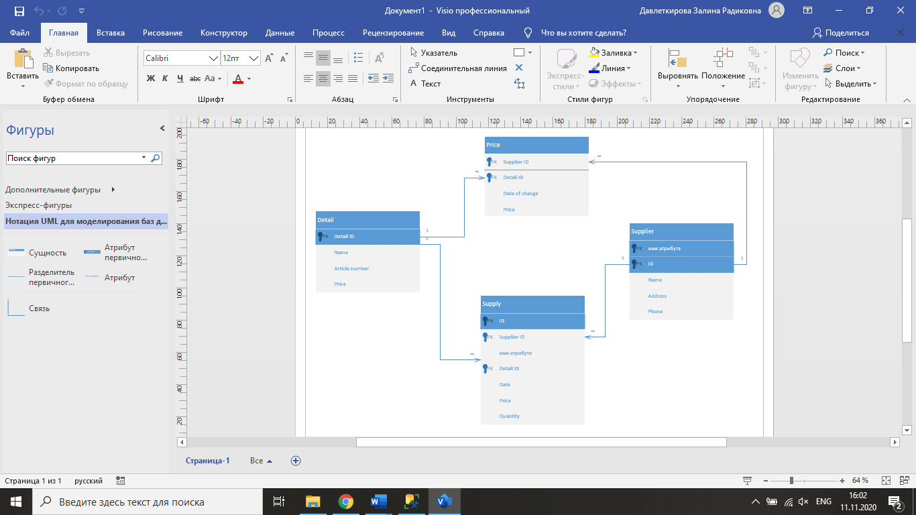

Рисунок 2.1 ER –диаграмма предметной области «Фирма по продаже запчастей»

На основе ER – диаграммы создается база данных в SQL.

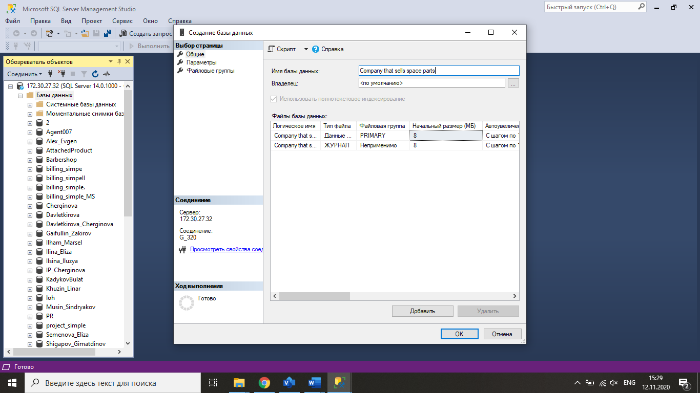

Рисунок 2.2 Создание базы данных

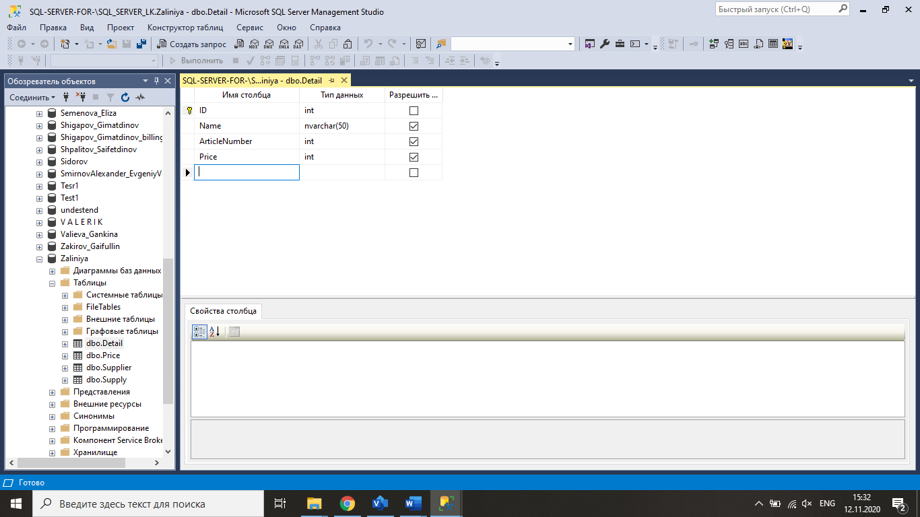

Рисунок 2.3 Таблица Detail

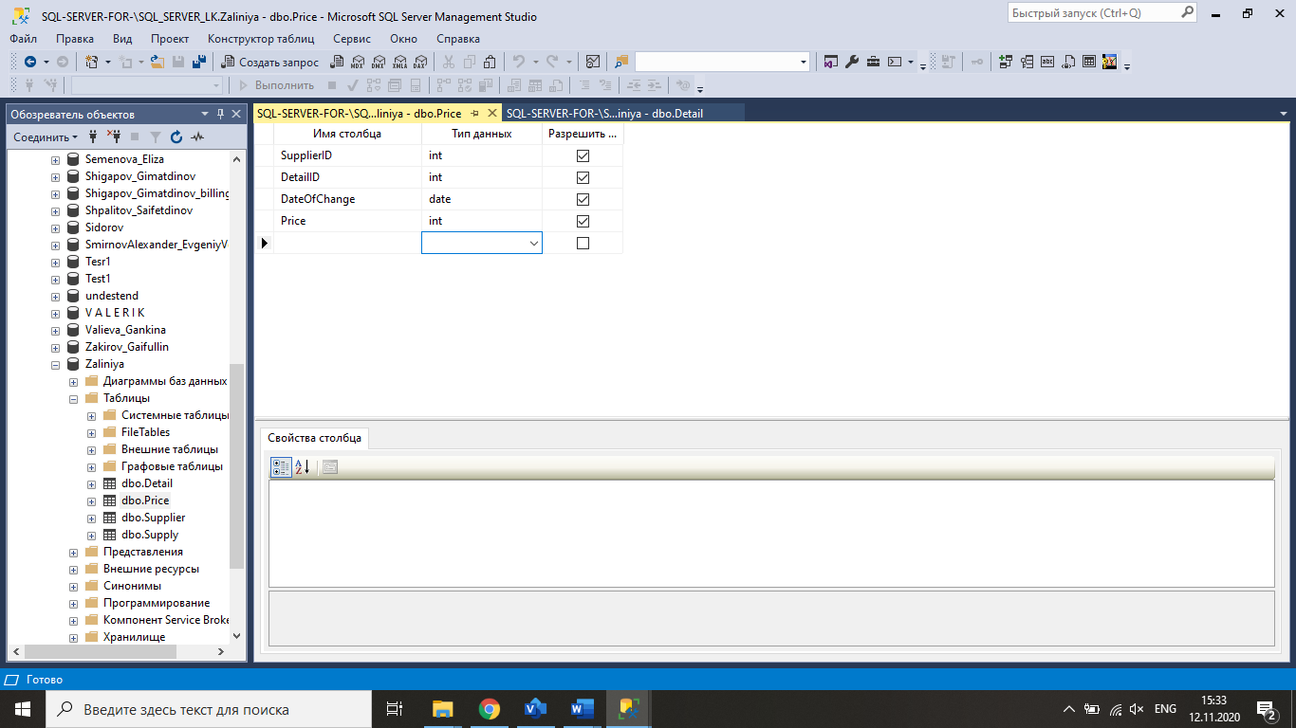

Рисунок 2.4 Таблица Price

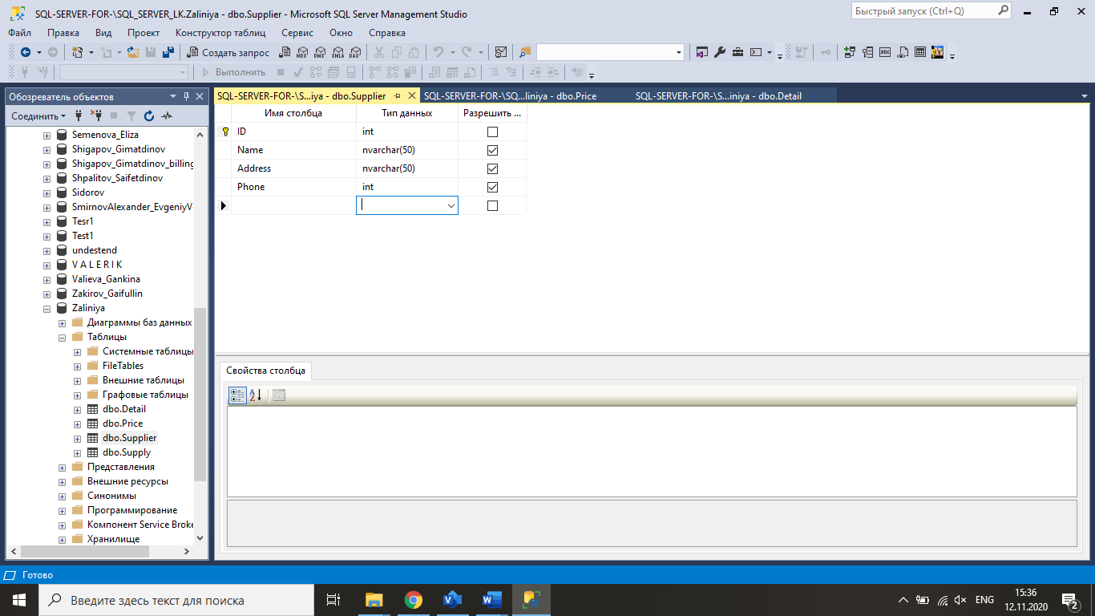

Рисунок 2.5 Таблица Supplier

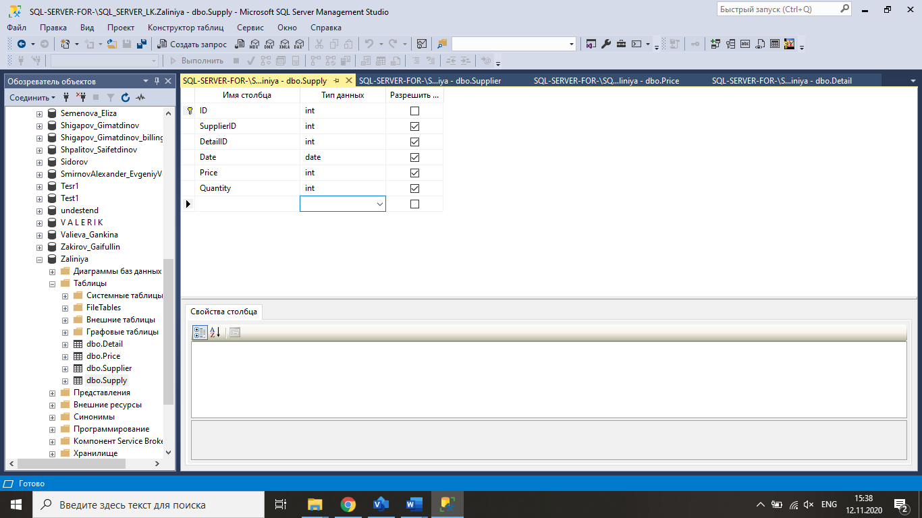

Рисунок 2.6 Таблица Supply

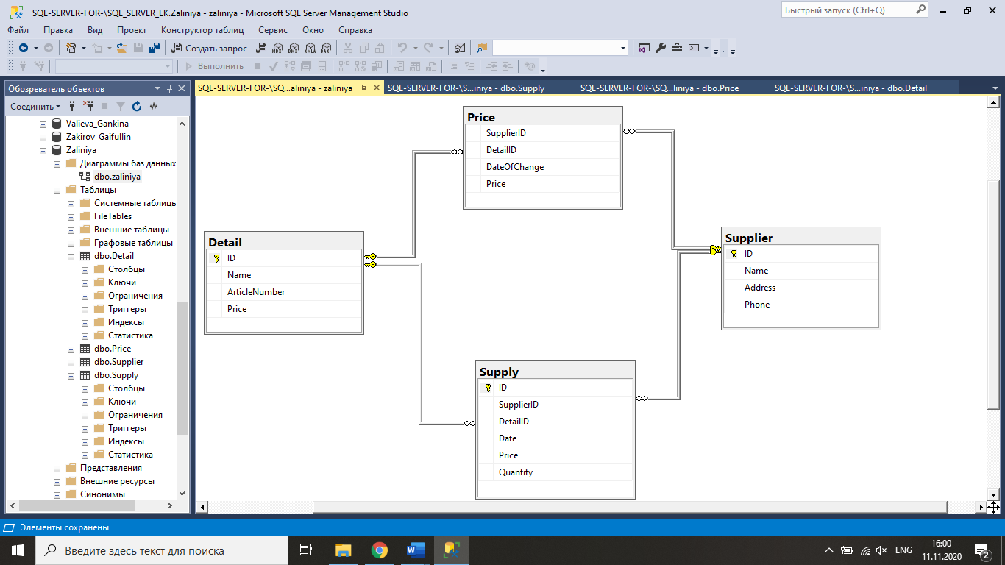

Рисунок 2.7 Диаграмма Базы данных «Фирма по продаже запчастей»

## 2.3 Импорт данных

Импортировать данные из файлов Excel в SQL Server можно несколькими способами. Некоторые методы могут импортировать данные за один шаг непосредственно из файлов Excel. Для других методов необходимо экспортировать данные Excel в виде текста (CSV-файла), прежде чем их можно будет импортировать.

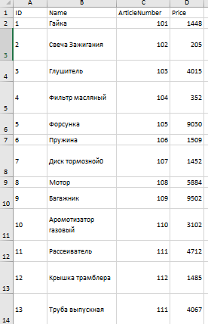

Рисунок 2.8 Исходные данные для таблицы Detail

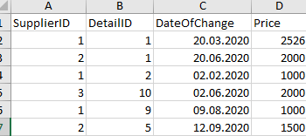

Рисунок 2.9 Исходные данные для таблицы Price

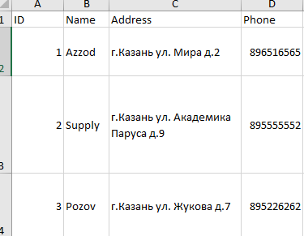

Рисунок 2.10 Исходные данные для таблицы Supplier

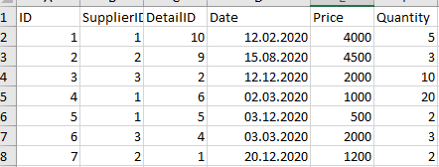

Рисунок 2.11 Исходные данные для таблицы Supply

Импорт осуществляется с помощью «Мастер импорта и экспорта SQL Server».

В окне «Выбор источники данных» указывается источник данных (книга Excel) и соответствующая версия источника данных.

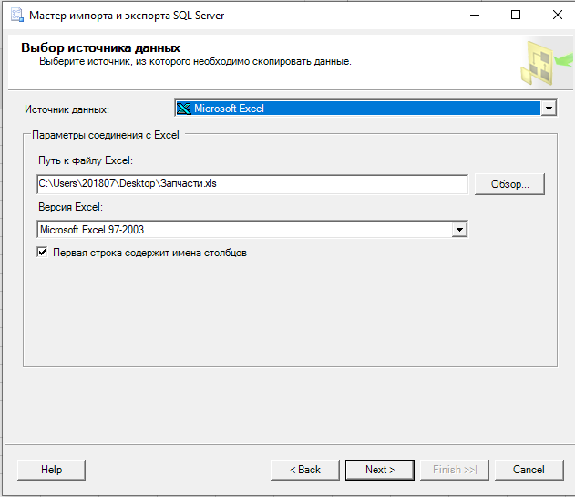

Рисунок 2.12 Выбор источника данных

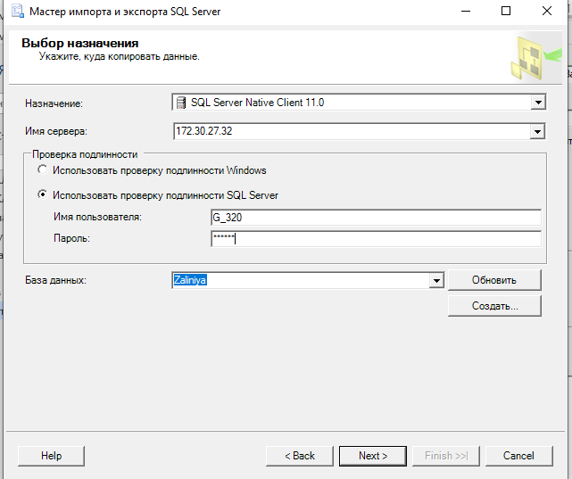

Рисунок 2.13 Выбор места импорта данных

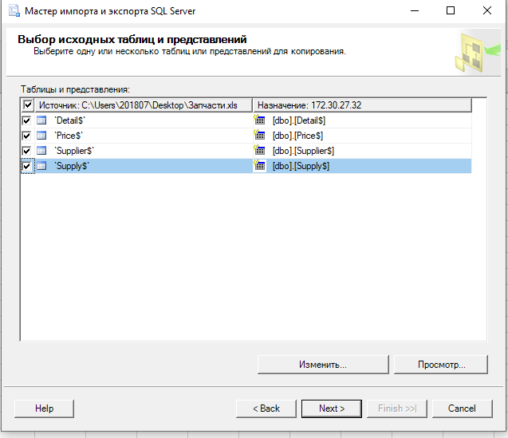

Рисунок 2.14 Выбор исходных таблиц и представлений

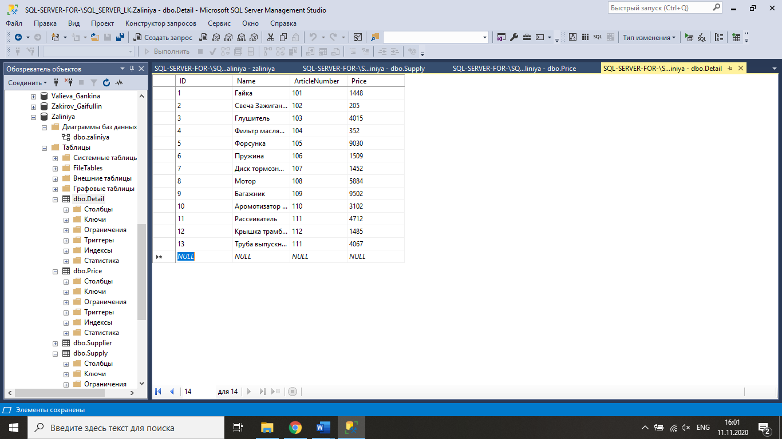

Рисунок 2.15 Данные таблицы Detail

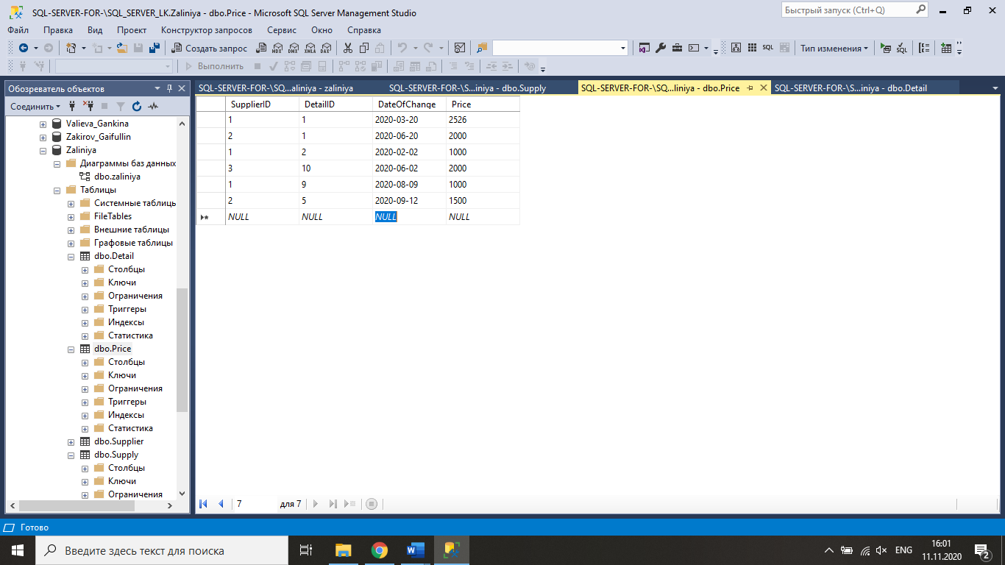

Рисунок 2.16 Данные таблицы Price

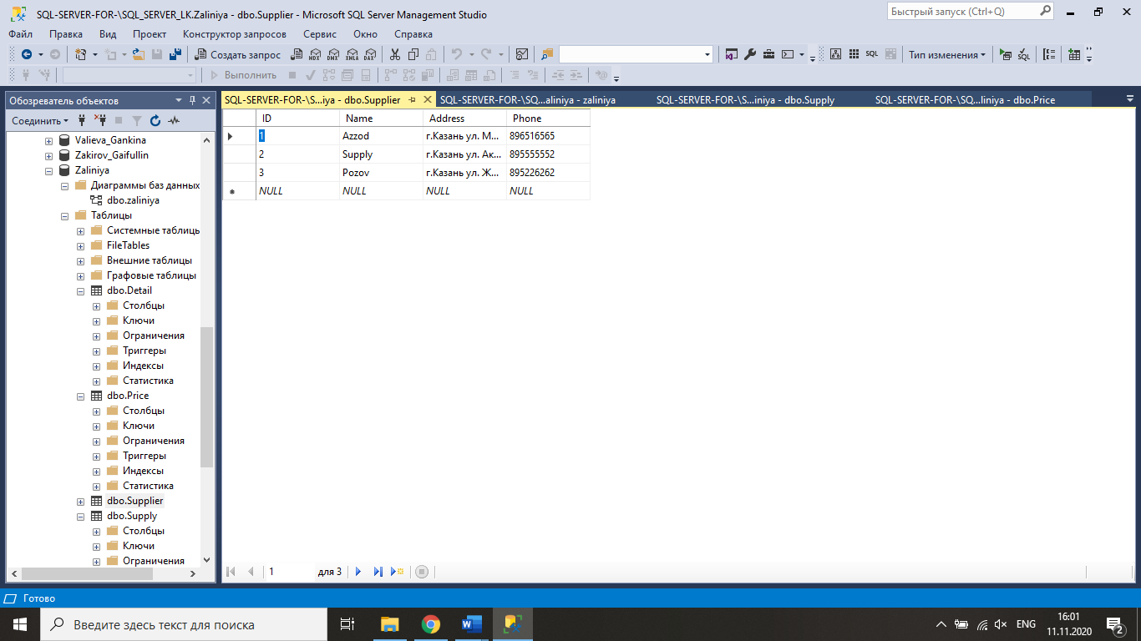

Рисунок 2.17 Данные таблицы Supplier

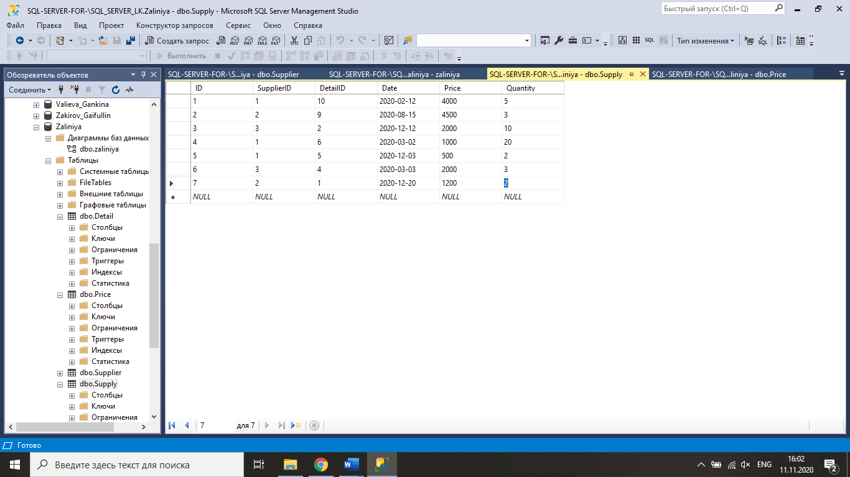

Рисунок 2.18 Данные по таблице Supply

# ЗАКЛЮЧЕНИЕ

Прохождение производственной практики является важным элементом учебного процесса по подготовке специалиста в области программирования.

Основной задачей учебной практики является освоение и закрепление навыков анализа, проектирования и формирования базы данных, полученных во время обучения.

Учебная практика сыграла огромную роль в закреплении знаний по общим и специальным дисциплинам. Были освоены некоторые тонкости применения ПО, как работают те или иные программы. Я считаю, что все задачи и цели были полностью выполнены.

Характеристика – отзыв

о прохождении производственной практики студентки

ГАПОУ «Международный центр компетенций –

Казанского техникума информационных технологий и связи»

Студентка Давлеткирова Залина Радиковна группы 320 ИСиПП 09.02.07 «Программирование в компьютерных системах» проходила практику с «8» декабря 2020г. по «21» декабря 2020г. в АНО «Школа 21». За период прохождения практики студентка посетила 21 день, из них по уважительной причине отсутствовала 0 дней, пропуски без уважительной причины составили 0 дней. Студентка соблюдала трудовую дисциплину и правила техники безопасности.

За время прохождения практики Давлеткирова Залина Радиковна показала, что умеет планировать и организовывать собственную деятельность, способна налаживать взаимоотношения с другими сотрудниками, имеет хороший уровень культуры поведения, умеет работать в команде, высокая степень сформированности умений и навыков в профессиональной деятельности. В отношении выполнения трудовых заданий проявила себя как ответственная, самостоятельная, инициативная и исполнительная практикантка.

В рамках дальнейшего обучения и прохождения производственной практики студентке можно порекомендовать усовершенствовать полученные навыки, закрепить приобретенные знания.

Оценка : ___________

Должность руководителя практики от предприятия/организации____________

____________________________

Руководитель практики от предприятия ___________ /_________________/

*Подпись И.О. Фамилия*

«21» декабря 2020 г.

|  |  |
| --- | --- |
| АТТЕСТАЦИОННЫЙ ЛИСТ ПО ПРАКТИКЕ  Давлеткирова Залина Радиковна  *ФИО*  Обучающаяся на 3 курсе по специальности ИСиП:П  09.02.07 «Информационные системы и программирование: Программист  *код наименование*  успешно прошла производственную практику по профессиональному модулю  ПМ.11 ПП.11.01 «Разработка, администрирование и защита баз данных»  *наименование профессионального модуля*  в объеме 2 недель с «8» декабря по «21» декабря 2020 г. в организации  АНО «Школа 21»  *наименование организации*  г. Казань, ул. Спартаковская, д.2.  *юридический адрес* | |
| ***Виды и объем работ, выполненных обучающимся***  ***во время практики*** | ***Оценка выполнения работ***  ***(положительная – 1 / отрицательная – 0)*** |
| 1. Изучение предметной области. | 1 |
| 2. Проектирование базы данных. | 1 |
| 3. Импорт данных. | 1 |
| 4. Изучение требований к оформлению отчета.. | 1 |
| 5. Оформление ,сдача и защита отчета. | 1 |
| Интегральная оценка (медиана)  **Общая оценка по практике:** | 1 |

Заключение

о развитии общих компетенций

|  |  |  |
| --- | --- | --- |
| **Код** | **Наименование общих компетенций** | **Да/Нет** |
| ОК 1. | Выбирать способы решения задач профессиональной деятельности, применительно к различным контекстам. | да |
| ОК 2. | Осуществлять поиск, анализ и интерпретацию информации, необходимой для выполнения задач профессиональной деятельности. | да |
| ОК 3. | Планировать и реализовывать собственное профессиональное и личностное развитие. | да |
| ОК 4. | Работать в коллективе и команде, эффективно взаимодействовать с коллегами, руководством, клиентами. | да |
| ОК 5. | Осуществлять устную и письменную коммуникацию на государственном языке с учетом особенностей социального и культурного контекста. | да |

|  |  |  |
| --- | --- | --- |
| ОК 6. | Проявлять гражданско-патриотическую позицию, демонстрировать осознанное поведение на основе традиционных общечеловеческих ценностей. | да |
| ОК 7. | Содействовать сохранению окружающей среды, ресурсосбережению, эффективно действовать в чрезвычайных ситуациях. | да |
| ОК 8. | Использовать средства физической культуры для сохранения и укрепления здоровья в процессе профессиональной деятельности и поддержания необходимого уровня физической подготовленности. | да |
| ОК 9. | Использовать информационные технологии в профессиональной деятельности. | да |
| ОК 10. | Пользоваться профессиональной документацией на государственном и иностранном языке. | да |
| ОК 11. | Планировать предпринимательскую деятельность в профессиональной сфере. | да |

Заключение

об освоении профессиональных компетенций

|  |  |  |
| --- | --- | --- |
| **Код** | **Наименование профессиональных компетенций** | **Уровень освоения** |
| ПК 11.1. | Осуществлять сбор, обработку и анализ информации для  проектирования баз данных. | 3 |
| ПК 11.2. | Проектировать базу данных на основе анализа предметной области. | 3 |
| ПК 11.3. | Разрабатывать объекты базы данных в соответствии с результатами анализа предметной области. | 3 |
| ПК 11.4. | Реализовывать базу данных в конкретной системе управления базами данных. | 3 |
| ПК 11.5 | Администрировать базы данных. | 3 |
| ПК 11.6 | Защищать информацию в базе данных с использованием технологии защиты информации. | 3 |

*\* Для характеристики уровня освоения компетенций используются следующие обозначения:*

*2 – репродуктивный (выполнение деятельности по образцу, инструкции или   
под руководством)*

*3 – продуктивный (планирование и самостоятельное выполнение деятельности, решение проблемных задач)*

Дата «21» декабря 2020 г. Подписи руководителя практики

АНО «Школа 21» _________________

*должность подпись расшифровка подписи*

Мастер производственного обучения

ГАПОУ «МЦК - КТИТС» _________________ О.Н.Аркадьева.

*должность подпись расшифровка подписи*